
中国移动通信企业标准

QB-×××-×××-××××

数据共享平台-自助订阅-共享文件查询-接口规范

2022-XX-XX发布 2022-XX-XX实施

中国移动通信有限公司 发布

目 录
1 范围 2
2 规范性引用文件 2
3 术语、定义和缩略语 2
4 接口总体情况 3
4.1 接口架构 3
4.2 数据同步方式 3
4.3 安全管理要求 4
4.3.1 传输通道安全 4
4.3.2 数据内容安全 4
5 接口详情 4
5.1 Token接口 4
5.1.1 概述 4
5.1.2 数据格式 4
5.2 共享文件查询服务【RESTFUL】 6
5.2.1 概述 6
5.2.2 数据格式 6
5.2.3 指标清单 8
6 附录 10
6.1 附录1： 10
6.2 附录2： 10
7 修订记录 10

前言

范围
本规范规定了中国移动数据共享平台能力开放的接口要求，为数据共享平台与各数据需求方之间能力开放与同步数据提供技术依据使用。

规范性引用文件
下列文件中的条款通过本标准的引用而成为本标准的条款。凡是注日期的引用文件，其随后所有的修改单（不包括勘误的内容）或修订版均不适用于本标准，然而，鼓励根据本标准达成协议的各方研究是否可使用这些文件的最新版本。凡是不注日期的引用文件，其最新版本适用于本标准。
 | 标准名称 | 发布单位
[1]
[2]
[3]
[4]
[5]

术语、定义和缩略语
下列术语、定义和缩略语适用于本标准：
英文缩写 | 中文解释
FTP | 全称“File Transfer Protocol”，是用于在网络上进行文件传输的一套标准协议。
SFTP | 全称“Secure File Transfer Protol”，一种广泛使用的安全文件传输协议。
RESTful | 全称“Representational State Transfer”，是一种网络应用程序的设计风格和开发方式，基于HTTP，可以使用XML格式定义或JSON格式定义。

接口总体情况

接口架构
文件共享交互图：
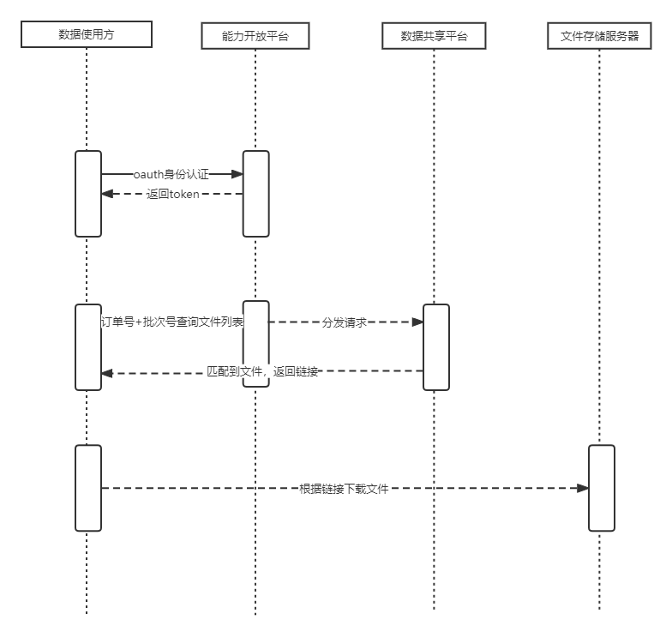
指标共享交互图：

图4-1 接口交互流程

数据同步方式
- 通过restful与需求数据方对接，消息以Json格式组织
同步方式已与业务系统线下协商，同步方式涉及的账户或地址等信息通过线下方式点对点提供。

安全管理要求

传输通道安全
对于HTTP方式，暂不采用HTTPS，接口通过Oauth2进行安全认证。

数据内容安全
敏感数据通过加密传输，通过对称加密算法（采用3DES方法）对敏感信息加密。
暂不涉及敏感数据

接口详情

Token接口

概述
安全认证接口，token默认周期：7200S

数据格式
请求报文样例：
curl --location --request POST 'http://****:20000/api/auth/oauth2/oauth/token?grant_type=client_credentials&client_id=****&client_secret=****'

请求参数：
参数 | 参数说明 | 必选M/条件必选C/可选O | 数据类型 | 取值说明
grant_type | 授权模式 | M | String | 客⼾端授权模式，传client_credentials
client_id | App的应⽤编码 | M | String | App的应⽤编码
client_secret | App应⽤密钥 | M | String | App应⽤密钥
备注：App的应⽤编码、App应⽤密钥由共享平台提供。
成功时响应报文样例：
{
"access_token": "****",
"token_type": "client_credentials",
"expires_in": 7199,
"scope": "all"
}

返回格式：Json
参数 | 参数说明 | 必选M/条件必选C/可选O | 数据类型 | 取值说明
access_token | 授权Token | M | String | 访问令牌
token_type | Token类型 | M | String | client_credentials
expires_in | 有效期 | M | String
scope | 授权范围 |  | String

失败时响应报文样例：
{
"error": "invalid_client",
"error_description": "Bad client credentials"
}

具体错误信息见附录1

文件共享查询服务【RESTFUL】

概述
数据共享平台将需求方需要的数据订单，按照时空粒度和数据批次生成zip压缩包，并上传分布式文件存储服务器，需求方通过订单编号和数据批次查询到文件信息，通过信息中的文件链接从分布式文件存储服务器下载文件并解析

数据格式
请求报文：
curl --location --request POST 'http://******:20000/api/gw/https' \
--header 'appCode: ******' \
--header 'apiCode: ******' \
--header 'apiVersion: 1.0.0' \
--header 'Content-Type: application/json' \
--header 'format: json' \
--header 'accessToken: ******' \
--data '{"orderId":"******","batchNum":"20220820000000"}'

请求参数：
参数 | 参数说明 | 必选M/条件必选C/可选O | 数据类型 | 取值说明
appCode | App的应⽤编码 | M | String | App的应⽤编码，与client_id相同
apiCode | API编码 | M | String | 取固定值：API_HDSP_DATA_SUB_QUERY_SHARE_FILE
orderId | 订单编号 | M | String | 订单编号
batchNum | 数据批次号 | M | String | 数据批次号（格式yyyyMMddHHmmss）  2022100000000
备注：appCode、orderId 由共享平台提供。
返回报文样例：
{
"respCode": "00000",
"respDesc": "调用成功",
"result": {
"data": {
"fileName": "订阅20220822210435_省_天_20220820.zip",
"fileLink": "******",
"fileSize": "2711",
"dataBatchNum": "20220820"
},
"message": "OK",
"status": 0
}
}

返回格式：Json
参数 | 参数说明 | 必选M/条件必选C/可选O | 数据类型 | 取值说明
respCode | 接口调用结果码 | M | String | 00000：调用成功  10000：appCode未携带，请检查消息头  ……  见附录2
respDesc | 接口调用结果描述 | M | string | 调用成功  appCode未携带，请检查消息头  ……  见附录2
result | 调用返回的结果体 | M | Json
status | 请求状态 | M | 整型 | 0 成功  1 失败
message | 错误信息 | M | 字符型 | 成功时填写“OK”，失败时返回错误信息
data | 数据体 | M | json节点 | 查询到的文件信息，查询不到文件时为空
fileName | 共享文件名 | M | string | 共享文件名
fileLink | 文件下载链接 | M | string | 文件下载链接
fileSize | 共享文件大小 | M | string | 共享文件大小
dataBatchNum | 数据批次号 | M | string | 数据批次号

文件格式
文件第一行为对象的属性名称（参考数据模型“英文名称”列），从第二行起至最后一行均为有效数据，从第二行至最后一行之间不允许有空白行。字段默认分隔符为|，避免与数据中可能存在的逗号等冲突。
数据文件压缩格式为ZIP
数据文件保存时间为7天
数据库会根据文件大小或数据行数自动拆分，拆分样式如下。
一个文件的示例：
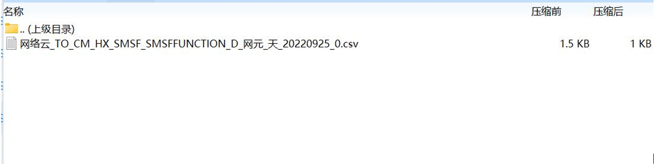
多个文件的示例：
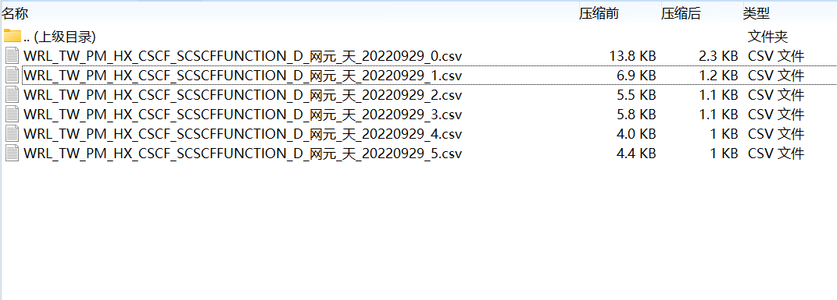

指标清单
根据接口需求补充。

通过订单号查询服务【RESTFUL】

概述
数据共享平台将需求方需要的数据订单，按照时空粒度和最新数据批次生成zip压缩包，并上传分布式文件存储服务器，需求方通过订单编号查询到文件信息，通过信息中的文件链接从分布式文件存储服务器下载文件并解析

数据格式
请求报文：
curl --location --request POST 'http://******:20000/api/gw/https' \
--header 'appCode: ******' \
--header 'apiCode: ******' \
--header 'apiVersion: 1.0.0' \
--header 'Content-Type: application/json' \
--header 'format: json' \
--header 'accessToken: ******' \
--data '{"orderId":"******"}'

请求参数：
参数 | 参数说明 | 必选M/条件必选C/可选O | 数据类型 | 取值说明
appCode | App的应⽤编码 | M | String | App的应⽤编码，与client_id相同
apiCode | API编码 | M | String | 取固定值：API_HDSP_GET_DATA_SHARE_FILE_ORDERID
orderId | 订单编号 | M | String | 订单编号
备注：appCode、orderId 由共享平台提供。
返回报文样例：
{
"respCode": "00000",
"respDesc": "调用成功",
"result": {
"data": {
"fileName": "订阅20220822210435_省_天_20220820.zip",
"fileLink": "******",
"fileSize": "2711",
"dataBatchNum": "20220820"
},
"message": "OK",
"status": 0
}
}

返回格式：Json
参数 | 参数说明 | 必选M/条件必选C/可选O | 数据类型 | 取值说明
respCode | 接口调用结果码 | M | String | 00000：调用成功  10000：appCode未携带，请检查消息头  ……  见附录2
respDesc | 接口调用结果描述 | M | string | 调用成功  appCode未携带，请检查消息头  ……  见附录2
result | 调用返回的结果体 | M | Json
status | 请求状态 | M | 整型 | 0 成功  1 失败
message | 错误信息 | M | 字符型 | 成功时填写“OK”，失败时返回错误信息
data | 数据体 | M | json节点 | 查询到的文件信息，查询不到文件时为空
fileName | 共享文件名 | M | string | 共享文件名
fileLink | 文件下载链接 | M | string | 文件下载链接
fileSize | 共享文件大小 | M | string | 共享文件大小
dataBatchNum | 数据批次号 | M | string | 数据批次号

文件格式
文件第一行为对象的属性名称（参考数据模型“英文名称”列），从第二行起至最后一行均为有效数据，从第二行至最后一行之间不允许有空白行。字段默认分隔符为|，避免与数据中可能存在的逗号等冲突。
数据文件压缩格式为ZIP
数据文件保存时间为7天
数据库会根据文件大小或数据行数自动拆分，拆分样式如下。
一个文件的示例：
多个文件的示例：

指标清单
根据接口需求补充。

指标共享服务【RESTFUL】

概述
用户在订阅平台勾选指标创建订单，审批通过后，可以通过审批后的订单号及批次号获取已入库的指标数据。
请求报文：
curl --location --request POST 'http://******:20000/api/gw/https' \
--header 'appCode: ******' \
--header 'apiCode: ******' \
--header 'apiVersion: 1.0.0' \
--header 'Content-Type: application/json' \
--header 'format: json' \
--header 'accessToken: ******' \
--data '{"orderId":"******","batchNum":"20220820000000"}'

请求参数：
参数 | 参数说明 | 必选M/条件必选C/可选O | 数据类型 | 取值说明
appCode | App的应⽤编码 | M | String | App的应⽤编码，与client_id相同
apiCode | API编码 | M | String | 取固定值：API_HDSP_GET_DATA_SHARE_INDICATORS
orderId | 订单编号 | M | String | 订单编号
batchNum | 数据批次号 | M | String | 数据批次号（格式yyyyMMddHHmmss）  2022100000000
备注：appCode、orderId 由共享平台提供。
返回报文样例：
{
"respCode": "00000",
"respDesc": "调用成功",
"result": {
"data": {
"month": null,
"day": [
{
"GM002": "99.999",
"GM001": "99.975",
"batchNum": "20230301000000",
"timeType": "日",
"neName": "全国",
"neType": "全国"
},
{
"GM002": "99.994",
"GM001": "99.926",
"batchNum": "20230301000000",
"timeType": "日",
"neName": "江苏",
"neType": "省"
},
{
"GM002": "100.000",
"GM001": "100.000",
"batchNum": "20230301000000",
"timeType": "日",
"neName": "青海",
"neType": "省"
},
{
"GM002": "100.000",
"GM001": "99.983",
"batchNum": "20230301000000",
"timeType": "日",
"neName": "河北",
"neType": "省"
}
]
},
"message": "OK",
"status": 0
}
}

返回格式：Json
参数 | 参数说明 | 必选M/条件必选C/可选O | 数据类型 | 取值说明
respCode | 接口调用结果码 | M | String | 00000：调用成功  10000：appCode未携带，请检查消息头  ……  见附录2
respDesc | 接口调用结果描述 | M | string | 调用成功  appCode未携带，请检查消息头  ……  见附录2
result | 调用返回的结果体 | M | Json
status | 请求状态 | M | 整型 | 0 成功  1 失败
message | 错误信息 | M | 字符型 | 成功时填写“OK”，失败时返回错误信息
data | 数据体 | M | json节点 | 查询到的文件信息，查询不到文件时为空
month | 月数据 | M | Json节点 | 月数据
day | 日数据 | M | json | 日数据
batchNum | 批次号 | M | string | 批次号
neName | 区域名称 | M | string | 区域名称
timeType | 时间粒度 | M | string | 时间粒度
neType | 空间粒度 | M | string | 空间粒度

文件格式

指标清单
根据接口需求补充。

附录

附录1：

附录2：

修订记录
版本号 | 更新时间 | 修订人 | 修订内容
V1.0 | 2022-8-14 | 冯瑞清 | 初稿
V1.1 | 2022-9-19 | 杨汉钊 | 增加appCode、orderId等部分内容注释  增加zip拆分格式样例
V1.2 | 2022-3-3 | 杨汉钊 | 增加指标共享服务
V1.3 | 2022-3-24 | 杨汉钊 | 增加通过订单号查询服务

常见问题记录：
1、通过CRT测试下载文件链接命令如下：
注：在CRT执行命令时，只需要将fileLink中&符号变成\&,同时fileLink其他内容不要做任何修改，否则将无法通过认证。
命令如下：
curl -o fileName fileLink
注：如果通过程序方式调用，不用转义&符号。

